Hacettepe Üniversitesi Bilgisayar Mühendisliği Bölümü
BİL323 İşletim Dizgeleri I
Ara Sınav I (13/11/2006)
Prof.Dr. Ali SAATÇİ

Süre: 90 Dakika; Intel 80X86 Komut Listesi dışında Kaynaklar Kapalı

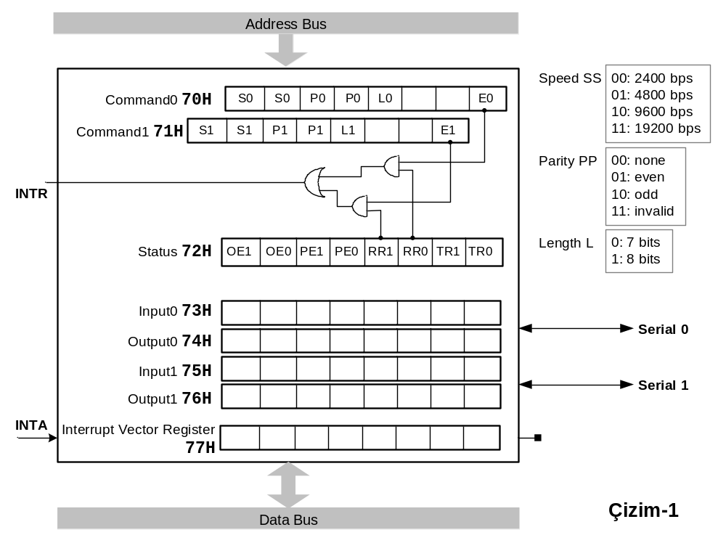
Çizim-1’de, iki farklı ardıl bağlantıyı koşut denetleyebilen bir arabirim görünümüne yer verilmiştir. Arabirimin, 80X86 tabanlı bir bilgisayar sistemi içinde yer aldığı, sistemdeki diğer arabirimler arasında, kesilme alındısı yönünden zincirleme bağlantının en sonunda bulunduğu varsayılarak ardıl bağlantılar üstünden, ctrl-z damgasına raslanana değin alınan damga kodlarını okuyup yankılayan ve ilgili dizgi alanına (dizgi_0, dizgi_1) aktarmaya yarayan başlatma ve kesilme yordamlarını yazınız.
Bunu yaparken:
- Arabirim yazmaç içerikleri ve kimi değişmez değerleri olarak, imgeler yerine, yerine göre, ikili, onlu, onaltılı sayısal değerlere doğrudan yer veriniz.
- İstenen yordamlar dışında, veri kesimi tanımına, kesim yazmaçları kurma, kesilme vektörü kurma, yığıt göstergesi kurma gibi işlemlere yer vermeniz istenmemektedir.
- Her yordam (başlatma ve kesilme) ayrı bir sayfaya temiz-pak yazılacak ve sınav süresi sonunda, gözetmenlerce en çok 2 yanıt sayfası teslim alınacaktır. Bu kurala uymayan ve müsvette biçimindeki yanıtlar değerlendirilmeyecektir. Soru kağıdı öğrencide kalabilecektir.

baslatma proc near
mov al, 10010001B ;Güdüm Yazmaçlarının kurulması
out 70H, al
out 71H, al
mov al, F0H ;Kesilme Kimlik Yazmacının
out 77H, al ;kurulması
mov dizin0, 00H
mov dizin1, 00H
sti
baslatma endp
Aşağıda verilen kesilme yordamı ve onun çağırdığı altyordamlar eşanlı ve hizmet içi öncelikler yönünden serial0 adlı bağlantının daha öncelikli olduğu varsayımına göre yazılmıştır. Buna göre serial1 adlı bağlantıdan gelen bir damga koduna ilişkin işlemler sürerken serial0 adlı bağlantıdan da damga alınması durumunda aynı kesilme yordamına yeni baştan sapılarak serial0 adlı bağlantıdan gelen damgaya ilişkin işlemler yapılıp kesilme yordamından geri dönüşte yine aynı kesilme yordamının kalınan noktasına geri dönülüp serial1 adlı bağlantının işlemleri sürdürülür.

kesilme:
push ax ;Bağlam saklama
push bx
push dx
push si

in al, 72H
test al, 00000100B
cnz ardıl0
test al, 00001000B
cnz ardıl1

son: pop si ;Bağlam günleme
pop dx
pop bx
pop ax
iret

ardıl0: proc near
in al, 70H ;Maske sıfırlama
push ax
and al, 11111110B
out 70H, al
in al, 71H
push ax
and al, 11111110B
out 71H, al
sti
call hata-sına0 ;Hizmet
cmp dl, 0
jz son0
call hizmet0
son0: cli
pop ax ;Maske günleme
out 70H, al
pop ax
out 71H, al
ret
ardıl0 endp

t-hizmet-0 proc near
;girilen damganın ilgili dizgiye konması
lea bx, dizgi0
mov si, dizin0
in al, 73H
mov [bx][si], al
push ax
;damga yankılama
yine0: in al, 72H
test al, 00000001B
jz yine0
pop ax
out 74H, al
;dizgi sonu sınama
cmp al, ctrl-z
jz devam0
inc dizin0
ret
devam0: in al, 70H
and al, 11111110B
out 70H, al
ret
t-hizmet-0 endp

hata-sına0 proc near
in al, 72H
test al, 01010000B
jnz dön0
mov dl, 0ffh
ret
dön0: in al,73 ;RR0’in sıfırlanması için boş okuma
mov dl, 0
ret
hata-sına0 endp

ardıl1: proc near
in al, 71H ;Maske sıfırlama
push ax
and al, 11111110B
out 71H, al
sti
call hata-sına1 ;Hizmet
cmp dl, 0
jz son1
call hizmet1
son1: cli
pop ax ;Maske günleme
out 71H, al
ret
ardı1 endp

t-hizmet-1 proc near
;girilen damganın ilgili dizgiye konması
lea bx, dizgi1
mov si, dizin1
in al, 75H
mov [bx][si], al
push ax
;damga yankılama
yine1: in al, 72H
test al, 00000010B
jz yine1
pop ax
out 76H, al
;dizgi sonu sınama
cmp al, ctrl-z
jz devam1
inc dizin1
ret
devam1: in al, 71H
and al, 11111110B
out 71H, al
ret
t-hizmet-1 endp

hata-sına1 proc near
in al, 72H
test al, 10100000B
jnz dön1
mov dl, 0ffh
ret
dön1: in al,75H ;RR1’in sıfırlanması için boş okuma
mov dl, 0
ret
hata-sına1 endp

serial0 ve serial1 adlı bağlantıların (hizmet içi öncelikler yönünden) eş öncelikli oldukları düşünülürse maske sıfırlama ve maske günleme işlemleri, bağlantıdan bağımsız olarak, hep her iki güdüm yazmacındaki işlem izin (E0 ve E1) bitlerinin sıfırlanması ve günlenmesi biçiminde ve kesilme yordamının içinden gerçekleştirilir. Bu durumda ardıl0 ve ardıl1 alt yordamlarına gerek duyulmaz. Kesilme yordamı aşağıdaki görünümü alırlar:

kesilme:
push ax ;Bağlam saklama
push bx
push dx
push si
in al, 70H ;Maske sıfırlama
push ax
and al, 11111110B
out 70H, al
in al, 71H
push ax
and al, 11111110B
out 71H, al

in al, 72H ;Hizmet
test al, 00000100B
jz diger
sti
call hata-sına0
cmp dl, 0
jz son
call hizmet0
jmp son
diger: test al, 00001000B
jz son ;parazit kesilme
sti
call hata-sına1
cmp dl, 0
jz son
call hizmet1
son: cli
pop ax ;Maske günleme
out 70H, al
pop ax
out 71H, al
pop si ;Bağlam günleme
pop dx
pop bx
pop ax
iret

hata-sına0, hata-sına1, hizmet0 ve hizmet1 alt yordamları, bir önceki şıkta verilenlerle aynıdır. Bu son şıkta da, eşanlı öncelikler yönünden serial0 adlı bağlantı önceliklidir. Ancak burada hizmet içi öncelikler ele alınmamaktadır.

